TRANSFORMASI JAMU MENJADI CAMILAN MODERN: PENGEMBANGAN PRODUK JAGARUT SEBAGAI SOLUSI KESEHATAN DAN PEMBERDAYAAN UMKM DI KOTA SEMARANG

**Fitra Ari Aditya1*, Sekar Ayu Farida Ali 2, Ahadiah Nurul Ifada3, Fiya Auliya Lestari4, Atin Nur Siti Khaotimah5**

1,4Prodi Biologi, Fakultas Sains dan Matematika, Universitas Diponegoro 2,3Prodi Kimia, Fakultas Sains dan Matematika, Universitas Diponegoro 5Prodi Fisika, Fakultas Sains dan Matematika, Universitas Diponegoro

Jl. Prof. Jacub Rais, Tembalang, Semarang 50275

Email: fiyaalstrii@gmail.com

# Abstrak

*Permasalahan konsumsi makanan ringan yang tidak sehat dan meningkatnya limbah plastik akibat kemasan sekali pakai menjadi isu penting dalam masyarakat urban saat ini. Untuk menjawab tantangan tersebut, Program Mahasiswa Wirausaha (PMW) 2023 menginisiasi pengembangan produk JAGARUT (Jamu Agar Rumput Laut), yaitu camilan berbahan dasar jamu dan rumput laut. Program ini bertujuan untuk menciptakan produk makanan ringan yang tidak hanya bergizi dan tinggi serat, tetapi juga ramah lingkungan melalui pemanfaatan bahan lokal dan kemasan non-plastik. Metode pelaksanaan mencakup identifikasi masalah, formulasi produk, produksi higienis, pemasaran digital berbasis media sosial, serta pelatihan kewirausahaan dan manajemen usaha bagi mahasiswa. Analisis SWOT digunakan untuk mengevaluasi potensi dan tantangan usaha. Hasil kegiatan menunjukkan bahwa JAGARUT mendapat respon positif dari pasar, dengan peningkatan permintaan dan jangkauan konsumen. Mahasiswa juga menunjukkan peningkatan kompetensi dalam bidang produksi, pemasaran, dan manajemen keuangan usaha mikro. Selain itu, program ini memberikan dampak sosial berupa peningkatan kesadaran masyarakat terhadap konsumsi makanan sehat dan pengurangan limbah plastik. Program ini menunjukkan bahwa pengembangan produk lokal berbasis kewirausahaan sosial dapat menjadi strategi efektif dalam memberdayakan mahasiswa sekaligus mengedukasi masyarakat.*

*Kata kunci: PMW, talas, camilan sehat, kewirausahaan, lingkungan*

**1. PENDAHULUAN**

Jamu merupakan salah satu warisan budaya Indonesia, yaitu berupa minuman herbal tradisional yang telah diwariskan secara turun-temurun. Produk minuman herbal ini dibuat dari simplisia rempah-rempah dan tanaman segar seperti kunyit, kencur, temulawak, kapulaga, dan kayu manis. Jamu dipercaya memiliki khasiat dalam memperkuat daya tahan tubuh dan menjaga kebugaran (Maulina, 2018). Seiring perkembangan zaman dan munculnya berbagai produk minuman modern, eksistensi jamu tradisional mulai mengalami penurunan, khususnya di kalangan anak muda. Rasa pahit yang kuat serta kemasan yang kurang menarik menjadi faktor penghambat utama penerimaan generasi muda terhadap jamu. Kondisi ini berdampak pada semakin terpinggirkannya nilai budaya dan penurunan jumlah pelaku usaha jamu tradisional yang mulai berpindah profesi karena rendahnya permintaan (Tapotubun *et al*., 2024).

Modernisasi bentuk dan penyajian jamu menjadi penting agar warisan budaya tetap lestari dan mampu beradaptasi dengan preferensi masyarakat masa kini. Berdasarkan kondisi tersebut, inovasi produk berbasis jamu yang dikemas dalam bentuk lebih menarik, fungsional, dan ramah konsumen menjadi strategi yang relevan. Salah satu pendekatan yang perlu dilakukan adalah melalui pengembangan produk camilan sehat berbentuk agar-agar berbasis rumput laut dan simplisia jamu.

Sebagai respons terhadap tantangan tersebut, dilakukan program kegiatan dengan menghadirkan inovasi produk bernama JAGARUT (jamu agar rumput laut). JAGARUT merupakan produk camilan fungsional berbentuk agar-agar yang mengombinasikan bahan tradisional jamu dengan karagenan alami dari rumput laut (*Gracilaria* sp*.*). Produk ini menawarkan alternatif konsumsi jamu yang lebih menyenangkan, bebas rasa pahit, dan mudah dikonsumsi oleh berbagai kalangan usia. Selain mengedepankan aspek fungsionalitas dan estetika produk, JAGARUT juga menggunakan pemanis alami seperti gula merah serta dikemas dalam bahan ramah lingkungan sebagai bagian dari upaya menjaga keberlanjutan lingkungan.

JAGARUT tidak hanya menawarkan solusi dari sisi kesehatan dan modernisasi pangan tradisional, tetapi juga mendorong pemberdayaan ekonomi masyarakat. Dalam proses produksinya, JAGARUT bermitra dengan pelaku UMKM jamu dan petani rumput laut di Kecamatan Tugu, Kota Semarang. Kolaborasi ini menjadi bentuk nyata pengabdian mahasiswa dalam memperkuat rantai pasok lokal, membuka peluang usaha baru, serta memperluas lapangan kerja di sektor jamu dan perikanan. Selain itu, strategi pengembangan produk JAGARUT mengadopsi pendekatan inovatif dengan menyasar pasar yang lebih luas tanpa meninggalkan nilai-nilai budaya yang melekat pada jamu tradisional. Dengan memadukan potensi lokal, inovasi produk pangan, dan pemberdayaan masyarakat, JAGARUT hadir sebagai solusi terintegrasi untuk memperkuat eksistensi jamu sebagai bagian dari gaya hidup sehat modern sekaligus sebagai produk ekonomi kreatif yang berkelanjutan.

**2. METODE PENGABDIAN**

Kegiatan pengabdian ini dilaksanakan oleh tim Universitas Diponegoro. Pengabdian ini berlangsung selama periode Juli hingga Oktober 2023 di Kecamatan Tugu, Kota Semarang, dan melibatkan pelaku UMKM jamu serta petani rumput laut sebagai mitra usaha.

Pendekatan yang digunakan dalam kegiatan ini adalah pendekatan partisipatif kolaboratif, dengan melibatkan mitra usaha secara aktif mulai dari proses perencanaan, produksi, hingga evaluasi. Metode ini dipilih untuk memastikan bahwa program pengabdian dapat disesuaikan dengan potensi lokal, kebutuhan mitra, serta berkelanjutan dalam jangka panjang.

1. **Identifikasi Masalah dan Perencanaan Program**

Tahapan awal diawali dengan observasi lapangan dan wawancara dengan pelaku usaha jamu tradisional dan petani rumput laut di wilayah target. Data yang diperoleh digunakan untuk memetakan permasalahan utama, yaitu menurunnya eksistensi jamu tradisional dan rendahnya nilai jual rumput laut mentah. Tim selanjutnya menyusun rencana pengembangan produk inovatif berbasis jamu dan rumput laut dalam bentuk agar-agar (JAGARUT), yang lebih disukai oleh berbagai kelompok usia.

**2.2. Formulasi dan Pengembangan Produk**

Tim melakukan eksplorasi formulasi produk dengan mengombinasikan bahan-bahan jamu (kunyit, kencur, temulawak, kayu manis, kapulaga, beras, dan gula merah) dengan karagenan dari rumput laut jenis *Gracilaria sp.*. Beberapa kali uji coba dilakukan untuk mendapatkan tekstur, warna, dan cita rasa yang optimal. Pengembangan difokuskan pada penciptaan produk yang bebas rasa pahit, tetapi tetap memiliki khasiat kesehatan dan dapat dinikmati sebagai camilan fungsional.

**2.3. Produksi dan Pengemasan Ramah Lingkungan**

Produksi dilakukan dalam skala kecil menengah, dengan memperhatikan standar sanitasi pangan. Penggunaan karagenan sebagai bahan pengental menjadikan produk ini tidak hanya berserat tinggi, tetapi juga ramah vegan dan rendah kolesterol. Untuk kemasan, tim menggunakan bahan kertas daur ulang dan karton sebagai pengganti plastik, guna mengurangi limbah dan menambah nilai branding ramah lingkungan.

**2.4. Pemberdayaan Mitra Usaha dan Alih Teknologi**

Pengusaha jamu dan petani rumput laut dilibatkan sebagai mitra dalam rantai pasok bahan baku dan distribusi. Pelatihan diberikan kepada mitra tentang proses pengolahan karagenan sederhana, teknik pengemasan, hingga pemasaran produk secara digital. Tim juga menyediakan modul SOP produksi dan pelatihan branding agar mitra dapat melanjutkan usaha secara mandiri.

**2.5. Strategi Pemasaran dan Branding Produk**

JAGARUT dipasarkan melalui dua saluran utama, yakni penjualan langsung (*offline*) dan media sosial (Instagram, WhatsApp, Shopee). Tim mengembangkan identitas merek dengan desain logo, *tagline*, serta konten promosi yang edukatif tentang manfaat jamu dan serat rumput laut. Strategi ini ditujukan untuk menjangkau kalangan muda dan konsumen yang mulai peduli terhadap gaya hidup sehat.

**2.6. Evaluasi dan Analisis SWOT**

Evaluasi dilakukan secara berkala melalui diskusi tim dan *feedback* dari konsumen. Selain itu, dilakukan analisis SWOT untuk menilai kekuatan (bahan lokal, nilai budaya), kelemahan (kapasitas produksi), peluang (tren makanan sehat), dan ancaman (produk sejenis di pasar). Hasil evaluasi digunakan untuk perbaikan dan pengembangan usaha ke depan.

**3. HASIL DAN PEMBAHASAN**

Pelaksanaan program pengembangan JAGARUT sebagai camilan sehat berbasis jamu dan rumput laut telah menunjukkan keberhasilan pada berbagai aspek, mulai dari pengembangan produk, pemberdayaan mitra, strategi pemasaran, hingga dampak sosial. Keberhasilan program ini menegaskan bahwa pendekatan inovatif yang memadukan potensi lokal dengan modernisasi produk dapat menjadi strategi efektif dalam mendorong gaya hidup sehat dan pelestarian budaya tradisional.

**3.1. Inovasi Produk dan Respons Konsumen**

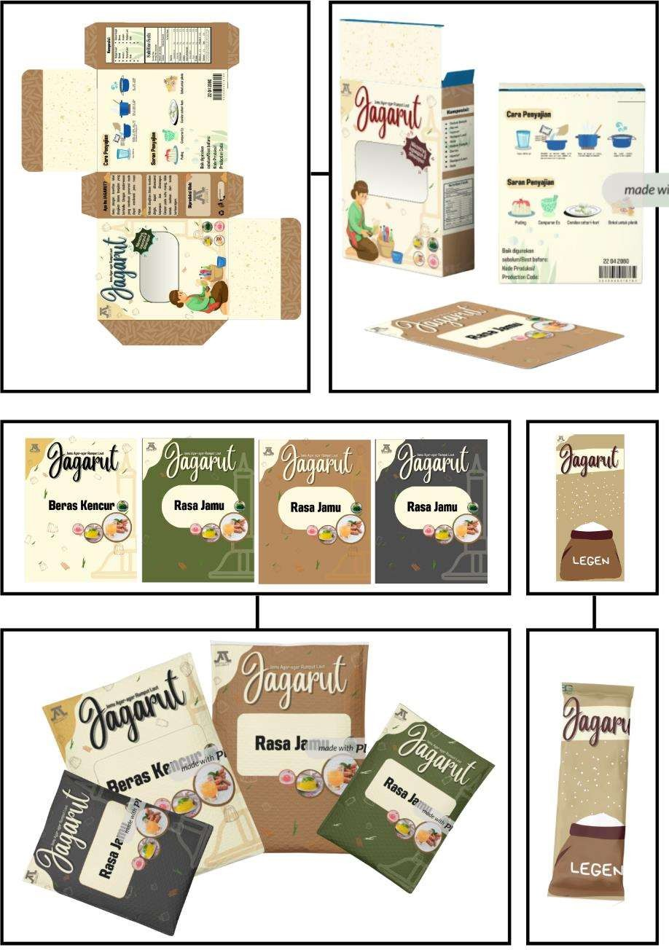Pengembangan JAGARUT dilakukan melalui tahapan eksplorasi formulasi berbahan dasar jamu seperti kunyit, temulawak, kencur, kayu manis, kapulaga, beras, serta bahan pengikat alami berupa karagenan dari rumput laut *Gracilaria* sp*.*. Formulasi ini menghasilkan tiga varian rasa utama, yaitu original klasik (temulawak-kencur) yang memiliki rasa khas jamu namun lebih ringan, manis segar (kayu manis-kapulaga) yang memberi nuansa rempah hangat yang ramah di lidah, serta asam manis (kunyit asam dan gula merah) yang memberi kesegaran dengan sedikit rasa citrus. JAGARUT juga dikemas menggunakan bahan yang ramah lingkungan.

Gambar 1. Desain kemasan ramah lingkungan JAGARUT

Uji coba organoleptik terhadap konsumen dari berbagai kelompok usia menunjukkan respons positif. Produk dinilai memiliki rasa yang lebih bersahabat dibanding jamu tradisional, aroma yang lembut, serta tampilan visual menarik berkat warna alami rempah dan bentuk cetakan mini agar. Penampilan produk yang estetik turut meningkatkan daya tarik, terutama bagi anak-anak dan remaja. Respons positif ini mengindikasikan bahwa JAGARUT mampu menembus stigma jamu sebagai minuman pahit, serta berpotensi diterima sebagai camilan sehat modern yang tetap mengusung nilai budaya dan fungsionalitas.

**3.2. Pemberdayaan Mitra Petani dan UMKM Jamu**

Kegiatan ini juga berhasil membangun jejaring kemitraan produktif dengan kelompok petani rumput laut di Kecamatan Tugu, Semarang. Mereka menyediakan pasokan rumput laut kering (jenis *E. cottonii*) sebagai bahan dasar karagenan. Petani dilibatkan dalam pelatihan pengeringan higienis dan sistem pembelian tetap (semi-kontrak). Selain itu juga melibatkan UMKM jamu tradisional di Kecamatan Tugu, Kota Semarang sebagai penyedia simplisia jamu segar dan kering, mitra ini juga mendapat pelatihan penyimpanan bahan dan pengolahan bahan sisa menjadi produk serbuk rempah siap seduh.

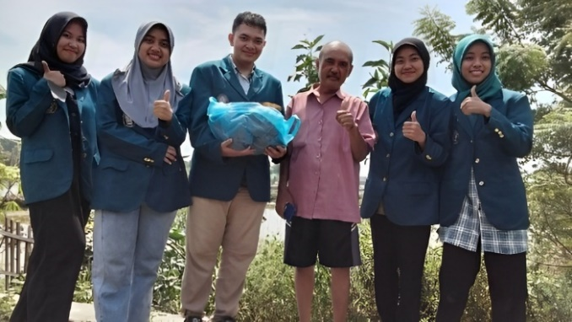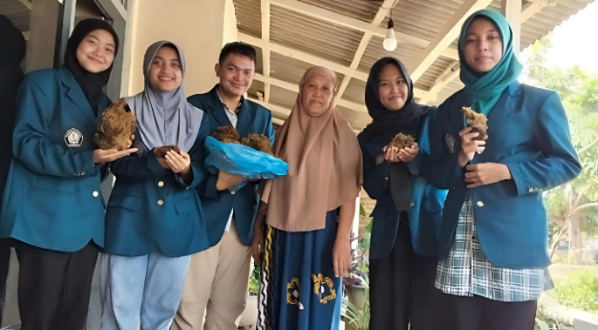

Gambar 2. Pengambilan sampel dari mitra

Penambahan pendapatan mitra UMKM dengan sistem konsinyasi produk JAGARUT di outlet jamu tradisional mereka. Transfer pengetahuan dan alih teknologi sederhana: berupa SOP pengolahan karagenan skala kecil dan pelatihan sanitasi pangan. Keberhasilan model kemitraan ini menjadi praktik baik dalam penguatan rantai pasok berbasis lokal serta pemberdayaan ekonomi rakyat melalui inovasi produk olahan.

**3.3. Strategi Pemasaran dan Branding Produk**

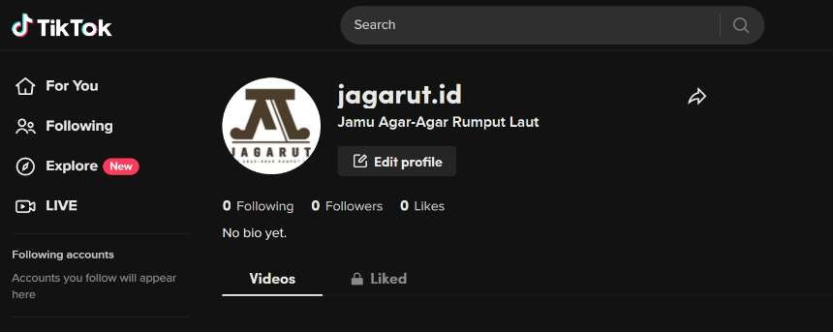Strategi pemasaran produk JAGARUT dilakukan melalui pendekatan kombinasi antara metode konvensional dan digital guna menjangkau konsumen secara luas. Secara langsung (*offline*), pemasaran dilakukan melalui partisipasi dalam kegiatan *car free day* (CFD), berbagai event kampus, serta kerja sama titip jual dengan toko jamu mitra. Sementara itu, pemasaran digital dijalankan melalui akun Instagram @jagarut.id, katalog di WhatsApp Business, dan platform *e-commerce* seperti Shopee.

Gambar 3. Promosi Tiktok Jagarut

Konten promosi yang ditampilkan secara digital menekankan pada edukasi manfaat jamu, cerita asal-usul produk, serta desain visual kemasan yang menarik dengan kombinasi warna kuning-coklat dan ornamen batik. Tagline “Sehat, Segar, Tradisional” digunakan untuk memperkuat identitas JAGARUT sebagai produk modern yang tetap mengusung nilai-nilai budaya lokal.

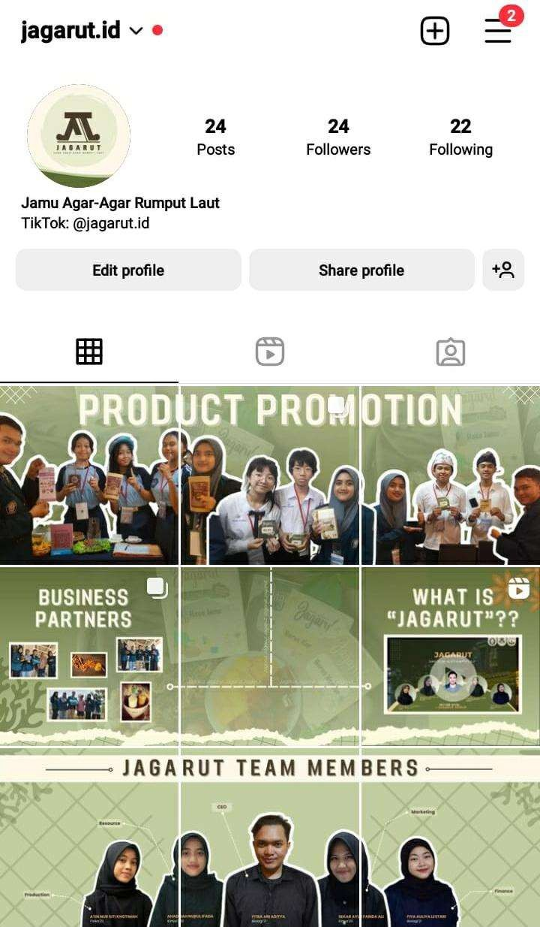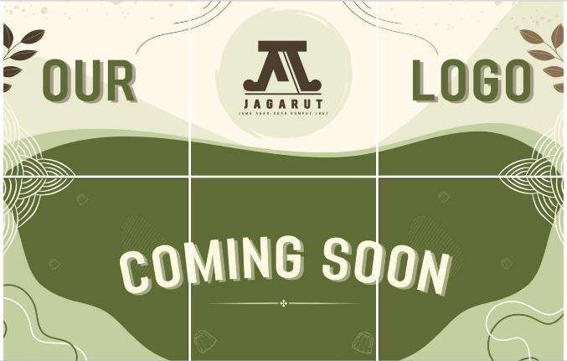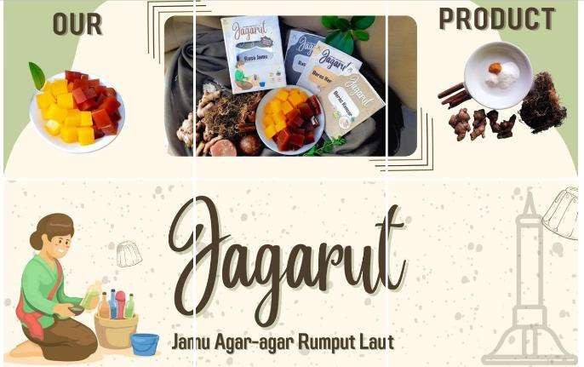

Gambar 4. Promosi Instagram Jagarut

Upaya pemasaran ini tidak hanya berfokus pada peningkatan penjualan, tetapi juga menjadi sarana untuk memperkenalkan kembali jamu dalam bentuk yang lebih mudah diterima masyarakat, khususnya generasi muda. Interaksi konsumen melalui media sosial menunjukkan ketertarikan terhadap konsep dan kemasan produk, serta menumbuhkan kepercayaan terhadap kualitas dan manfaat yang ditawarkan. Strategi ini secara efektif memperkuat citra JAGARUT sebagai produk inovatif yang menggabungkan gaya hidup sehat dengan pelestarian warisan budaya.

**3.4. Analisis SWOT Usaha JAGARUT**

Analisis SWOT dilakukan untuk mengidentifikasi posisi strategis usaha JAGARUT dalam jangka panjang. Dari aspek kekuatan (*strengths*), JAGARUT memiliki keunggulan berupa inovasi produk yang unik, cita rasa yang ramah konsumen, penggunaan bahan lokal, kemasan ramah lingkungan, dan tampilan visual yang menarik. Namun demikian, usaha ini masih menghadapi kelemahan (*weaknesses*) seperti keterbatasan kapasitas produksi, alat pengolahan sederhana, serta sistem distribusi yang belum efisien. Di sisi lain, peluang (*opportunities*) terbuka luas seiring meningkatnya tren konsumsi camilan sehat, bangkitnya minat terhadap produk berbasis budaya lokal, serta dukungan dari berbagai program kewirausahaan kampus dan pemerintah. Adapun ancaman (*threats*) yang perlu diantisipasi mencakup persaingan dari produk *jelly* instan komersial, keterbatasan daya simpan produk alami, serta fluktuasi pasokan bahan baku seperti rumput laut dan simplisia jamu. Hasil analisis ini menjadi pijakan penting dalam penyusunan strategi pengembangan JAGARUT ke depan, termasuk peningkatan kapasitas produksi, efisiensi distribusi, dan diversifikasi produk untuk memperluas pasar.

**3.5. Inovasi Teknologi dan Nilai Tambah Produk**

Selain unggul dari sisi rasa dan kemasan, JAGARUT juga menerapkan teknologi pengolahan yang sistematis dan berbasis ilmiah untuk menjaga kualitas serta keamanan produk. Proses produksi mencakup tahapan seperti ekstraksi, demineralisasi, pencucian, pelembutan, penghancuran, penekanan, pendinginan, dan pengeringan, dengan dukungan metode lanjutan seperti destruksi, kristalisasi, *foam mat drying*, dan *freeze drying*. Pendekatan ini bertujuan mempertahankan kandungan bioaktif dalam simplisia jamu serta meningkatkan daya simpan produk tanpa bahan pengawet buatan.

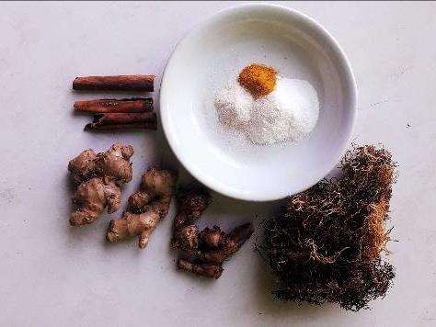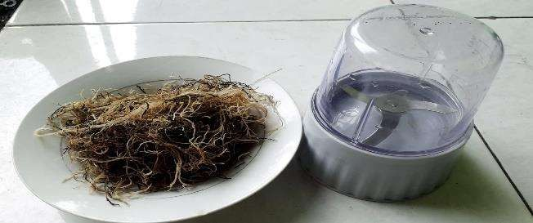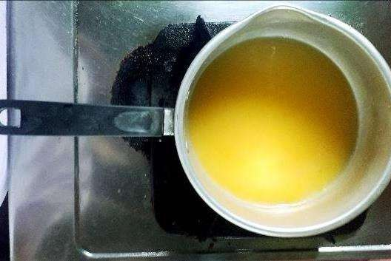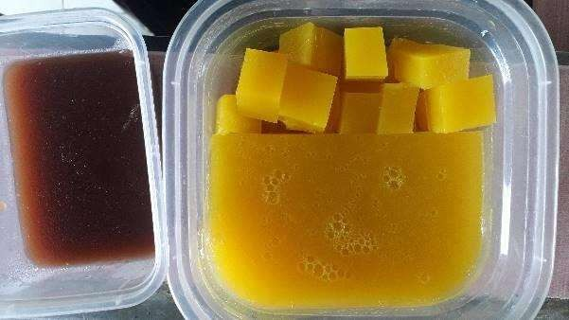

Gambar 5. Proses produksi JAGARUT

Teknologi tersebut difasilitasi oleh peralatan skala laboratorium dan dapur produksi sederhana, seperti termometer, pH meter, blender, oven, *freezer*, *magnetic stirring hotplate*, dan berbagai peralatan bantu lainnya. Bahan baku utama meliputi rumput laut *Gracilaria* sp. dan aneka simplisia jamu, dengan tambahan larutan pendukung seperti KCl, kaporit, NaOH, jeruk nipis, dan cuka, serta bahan pangan alami seperti gula merah, jahe, kencur, sinom, dan beras putih untuk meningkatkan cita rasa dan manfaat fungsional.

Sebagai pelengkap, tim juga menggunakan aplikasi desain grafis seperti *Canva* dan *CorelDraw* untuk menciptakan kemasan yang menarik, informatif, dan ramah lingkungan. Kombinasi teknologi pengolahan, desain visual, dan pendekatan ilmiah ini menjadikan JAGARUT memiliki daya saing yang kuat, sekaligus mempertahankan nilai budaya jamu tradisional dalam kemasan modern.

**3.6. Dampak Sosial, Budaya, dan Keberlanjutan**

Program pengabdian JAGARUT memberikan dampak positif bagi berbagai pihak yang terlibat. Bagi masyarakat umum, produk ini memperkenalkan kembali jamu dalam bentuk yang lebih modern, menyenangkan, dan mudah dikonsumsi oleh semua kalangan, sehingga mampu mengubah persepsi terhadap jamu tradisional yang identik dengan rasa pahit. Bagi pelaku usaha lokal, program ini membuka peluang usaha baru, memperkuat rantai pasok bahan baku jamu dan rumput laut, serta meningkatkan nilai jual komoditas lokal yang sebelumnya kurang bernilai secara ekonomi. Sementara bagi mahasiswa, keterlibatan dalam program ini memperkuat keterampilan kewirausahaan, komunikasi dengan mitra, manajemen produksi dan pemasaran, serta pengembangan inovasi berbasis kearifan lokal.

Potensi pengembangan JAGARUT ke depan sangat terbuka, baik melalui ekspansi varian produk seperti versi beku, instan, atau *jelly* serbuk jamu maupun diversifikasi model usaha melalui skema *franchise* skala kecil. Peluang kemitraan lanjutan dengan koperasi atau komunitas UMKM juga menjadi langkah strategis untuk memperluas jangkauan distribusi dan memperkuat keberlanjutan usaha. Secara keseluruhan, program ini membuktikan bahwa inovasi berbasis budaya lokal yang dikemas secara modern dan fungsional tidak hanya dapat diterima pasar, tetapi juga memberikan kontribusi nyata dalam aspek ekonomi, sosial, dan edukasi masyarakat.

**4. KESIMPULAN DAN SARAN**

Program pengabdian masyarakat JAGARUT (jamu agar rumput laut) berhasil menghadirkan inovasi pangan fungsional yang memadukan nilai kesehatan, kearifan lokal, dan potensi ekonomi. Produk ini mampu menjadi solusi atas menurunnya minat terhadap jamu tradisional dengan kemasan dan cita rasa yang lebih modern serta ramah konsumen. Penerapan teknologi sederhana, strategi pemasaran digital, dan kemasan ramah lingkungan turut memperkuat daya saing produk. Program ini juga berdampak positif dalam pemberdayaan UMKM jamu dan petani rumput laut. Peluang pengembangan masih terbuka luas, baik dari sisi diversifikasi produk, perluasan pasar, maupun pembentukan model bisnis berkelanjutan.

Disarankan adanya dukungan berkelanjutan dalam bentuk pendampingan usaha, peningkatan alat produksi, serta pembinaan mitra. Penguatan legalitas dan perlindungan merek juga perlu dilakukan guna menjamin keberlanjutan dan daya saing JAGARUT ke depan.

**UCAPAN TERIMA KASIH**

Penulis mengucapkan terima kasih kepada Kemendikbudristek atas pendanaan dan dukungan dalam pelaksanaan program ini. Ucapan terima kasih juga disampaikan kepada Universitas Diponegoro, serta mitra usaha UMKM jamu dan petani rumput laut di Kecamatan Tugu, Kota Semarang, yang telah berperan aktif dalam mendukung keberhasilan program ini.

**DAFTAR PUSTAKA**

Avianda-Gusman, T., Amirullah, G., & Putri, A. M. 2023. Pengolahan Rumput Laut sebagai Bahan Baku Makanan dan Minuman untuk Meningkatkan UMKM di Kepulauan Pari. *Jurnal SOLMA*, 12(3): 1548-1556.

Magfirah, I. K., Utami, & Alaydrus, S. 2020. Efek Ekstrak Etanol Rumput Laut (*Eucheumacottonii* J. Agardh) terhadap Kadar Kolesterol dan Obesitas pada Tikus Putih Jantan. *Jurnal Jamu Indonesia*, 5(3): 98-105.

Maulina, C.A. 2018. Potensi Antioksidan Karagenan dari Rumput Laut sebagai Bahan Fungsional dalam Produk Pangan. UIN Ar-Raniry, Banda Aceh.

Tapotubun, A.M., Lelang, D. P., Karmoy, A. M., & Heriyanto, H. 2024. *Potensi Tumbuhan Laut dan Hilirisasinya*. Litnus, Malang.

World Health Organization (WHO). 2023. *Noncommunicable Diseases Country Profiles 2023*. WHO, Geneva.